PRESSEMITTEILUNG

Ulm, 10. Mai 2012

Transportkälte-Service:
tkv eröffnet neue Niederlassung im Großraum Stuttgart
Kühlaggregat-Händler und -Dienstleister mit neuem Stützpunkt – Kooperation mit PEMA

Der Ulmer Transportkälte-Spezialist tkv baut seine Präsenz in Süddeutschland weiter aus: Am 1. Mai 2012 hat der autorisierte Thermo King-Händler und
-Dienstleister seine neue Service-Niederlassung in Korntal-Münchingen bei Stuttgart eröffnet. Der neue Stützpunkt mit insgesamt 12.000 m² Fläche liegt direkt an der Autobahn A81 sowie in Nähe der A8. Damit besteht eine hervorragende Anbindung an den Fernverkehr sowie an die Stadtrandbereiche des Großraumes Stuttgart. Neben dem Hauptstandort Ulm und Serviceniederlassungen in München und Nürnberg ist der Standort Korntal-Münchingen die vierte Niederlassung von tkv. Durch die Neuansiedlung ist tkv an den wichtigsten Logistikstandorten in Süddeutschland vertreten. „Bisher haben wir die Region Stuttgart über unseren Mobilservice abgedeckt“, erklärt tkv-Geschäftsführer Herwig Kiesling. „Um die stetig wachsende Nachfrage noch besser bedienen und zusätzliche Services anbieten zu können, haben wir beschlossen, die neue Niederlassung zu gründen“. Für einen möglichst umfangreichen Service am wichtigen Nutzfahrzeugstandort Stuttgart arbeitet tkv mit verschiedenen Partnern zusammen. So hat sich auch der bundesweit tätige NFZ-Vermieter PEMA Truck & Trailer im gleichen Gebäude niedergelassen und ermöglicht seinen Kunden die Wartung und Reparatur der Kühlaggregate und Fahrzeuge bei tkv.

Dieser „one stop shop“-Ansatz ist ganz im Sinne des Transportkälte-Spezialisten tkv, der in der Stuttgarter Niederlassung eine breite Palette an NFZ-Services anbietet – auch über das Kühlaggregat hinaus. So können tkv-Kunden in Stuttgart nicht nur Kühlmaschinen-Wartung, Dichtheitsprüfung und Temperaturfühler-Kalibrierung in Anspruch nehmen. Auch Dienstleistungen wie HACCP-Innenreinigung, Karosserie-Instandsetzung, Bremsen- und Achsenservice sowie Reifen- und Ladebordwandservice bietet tkv in der neuen Niederlassung aus einer Hand. Am Standort in Korntal-Münchingen ist zudem das neu gegründete European Institute for Pharma Logistics (EIPL) ansässig. Daneben sind noch Büroräume zu vermieten – interessierte Unternehmen aus der Transport- und Logistikbranche können ihre Anfragen an tkv richten. Am 15. Juni 2012 veranstaltet tkv einen Kundentag und lädt zur Besichtigung ein.

Bildmaterial:

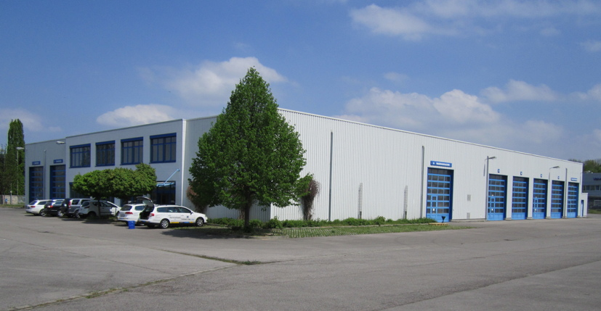
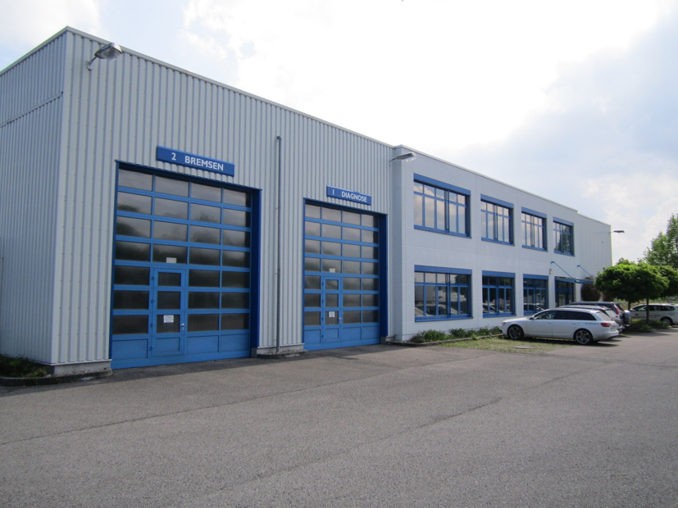

Neue tkv-Niederlassung in Korntal-Münchingen: Transportkälte-Service für den Großraum Stuttgart

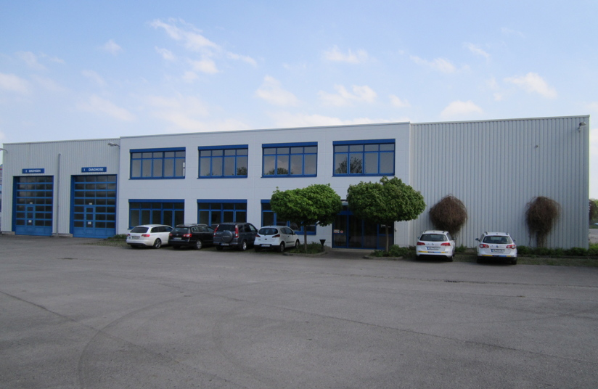
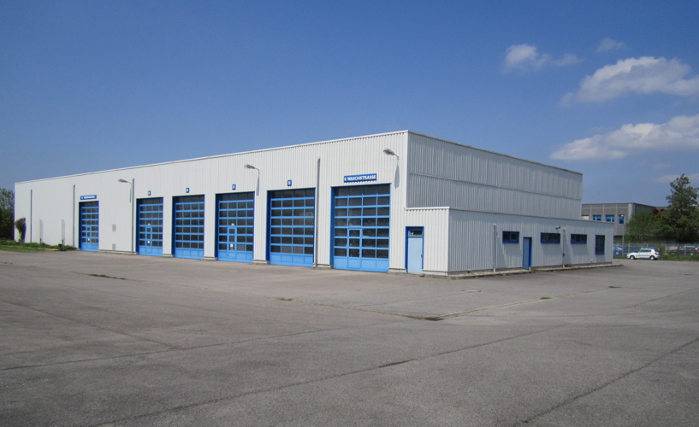

Weitere Informationen:  tkv* Transport-Kälte-Vertrieb GmbH – Thermo King Süd  Herwig Kiesling, Geschäftsführer  Achim Bundschuh, Geschäftsführer  Himmelweiler 9 – 89081 Ulm-Nord  Telefon: 0731-96643-0  Telefax: 0731-96643-40  info@thermoking-sued.de  www.thermoking-sued.de | Pressearbeit:  Press’n’Relations GmbH  Bruno Lukas  Magirusstraße 33 - 89077 Ulm  Telefon: 0731-9628717  Telefax: 0731-9628797  blu@press-n-relations.de  www.press-n-relations.de

Über tkv* Transport-Kälte-Vertrieb GmbH – Thermo King Süd
Die tkv* Transport-Kälte-Vertrieb GmbH steht hinter der Marke Thermo King Süd und wurde 1971 in Ulm gegründet. Als Transportkälte-Spezialist und autorisierter Thermo King-Händler vertreibt tkv* hochwertige Transportkühlaggregate und Klimaanlagen für Nutzfahrzeuge. Darüber hinaus bietet das Unternehmen mit 116 Mitarbeitern an vier Standorten in Ulm, München, Nürnberg und bei Stuttgart ein breites Spektrum an Dienstleistungen rund um die Transportkühlung an. Mit den vier Niederlassungen und derzeit 15 mobilen Service-Fahrzeugen deckt Thermo King Süd den gesamten süddeutschen Raum ab und zählt hier zu den führenden Dienstleistern.

